Załącznik nr 1
do umowy nr ……………………
z dnia …………………………...

W A R U N K I T E C H N I C Z N E

na wykonanie prac związanych ze skanowaniem analogowych dowodów zmian danych ewidencyjnych Gminy Sieroszewice, przetworzeniem ich do postaci cyfrowej
oraz odpowiednim pogrupowaniem, połączeniem i nazwaniem powstałych plików,
a następnie umieszczeniem tych plików w odpowiednich folderach.

Przed złożeniem oferty istnieje możliwość zapoznania się ze stanem dowodów zmian w siedzibie Starostwa Powiatowego w Ostrowie Wielkopolskim przy ul. Powstańców Wielkopolskich 16, 63-400 Ostrów Wielkopolski (pokój nr 215) w dni robocze w godzinach od 8.00 do 14.30. Termin wizji lokalnej należy telefonicznie uzgodnić
z Zamawiającym

1. PRZEDMIOT ZAMÓWIENIA;

1.1 Przedmiotem zamówienia jest skanowanie analogowych dowodów zmian, obejmujące przetworzenie ich do postaci cyfrowej oraz odpowiednie pogrupowanie, połączenie i nazwanie powstałych plików a następnie umieszczenie tych plików w odpowiednich folderach.

W ramach zamówienia nie przewiduje się tworzenia zasięgów przestrzennych.

2. OBSZAR OPRACOWANIA
Województwo: wielkopolskie
Powiat: ostrowski – TERYT – 3017

301707_2 - Gmina Sieroszewice
w latach od 1964 do 2023 roku

oraz pojedyncze segregatory z innych obrębów powiatu ostrowskiego.

3. RODZAJE DOWODÓW ZMIAN PRZEZNACZONE DO SKANOWANIA
1. Dowody zmian przeznaczone do skanowania obejmują 27 metrów bieżących dokumentacji, (około 330 segregatorów).
2. Dokumenty skutkujące zmianami w prowadzonej ewidencji gruntów, wpięte są w sztywnych segregatorach.
W segregatorach dominującym ilościowo formatem jest format A-4, nie mniej występują w niewielkiej ilości formaty większe od A-4, jak również dokumenty zszyte, oraz formaty A-5.

Poniżej kilka przykładowych zdjęć segregatorów w których wpięte są dowody zmian.
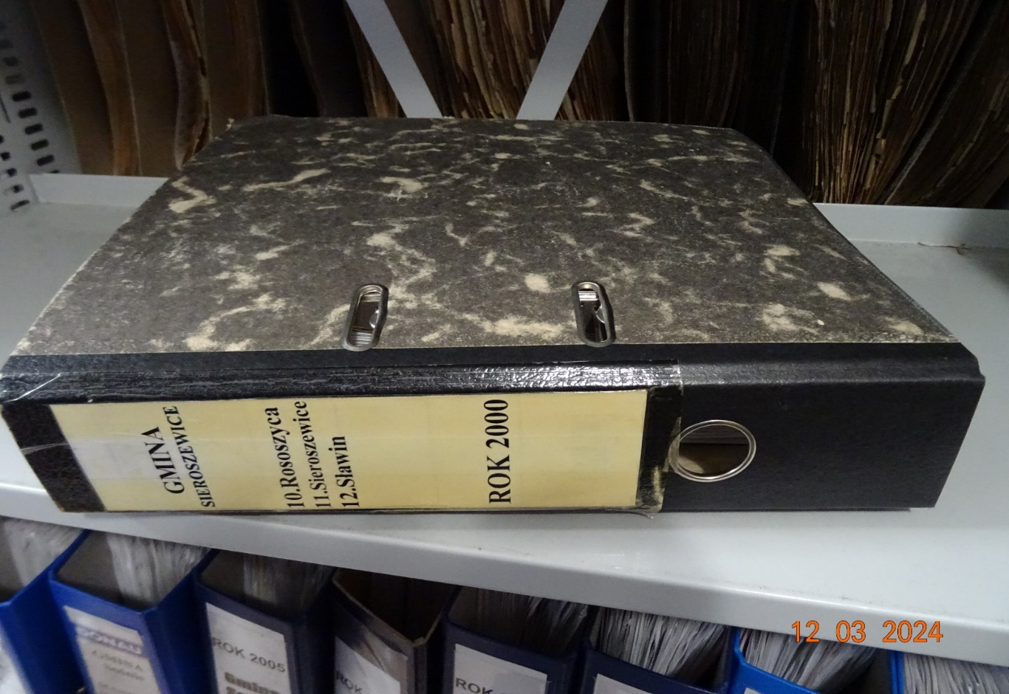

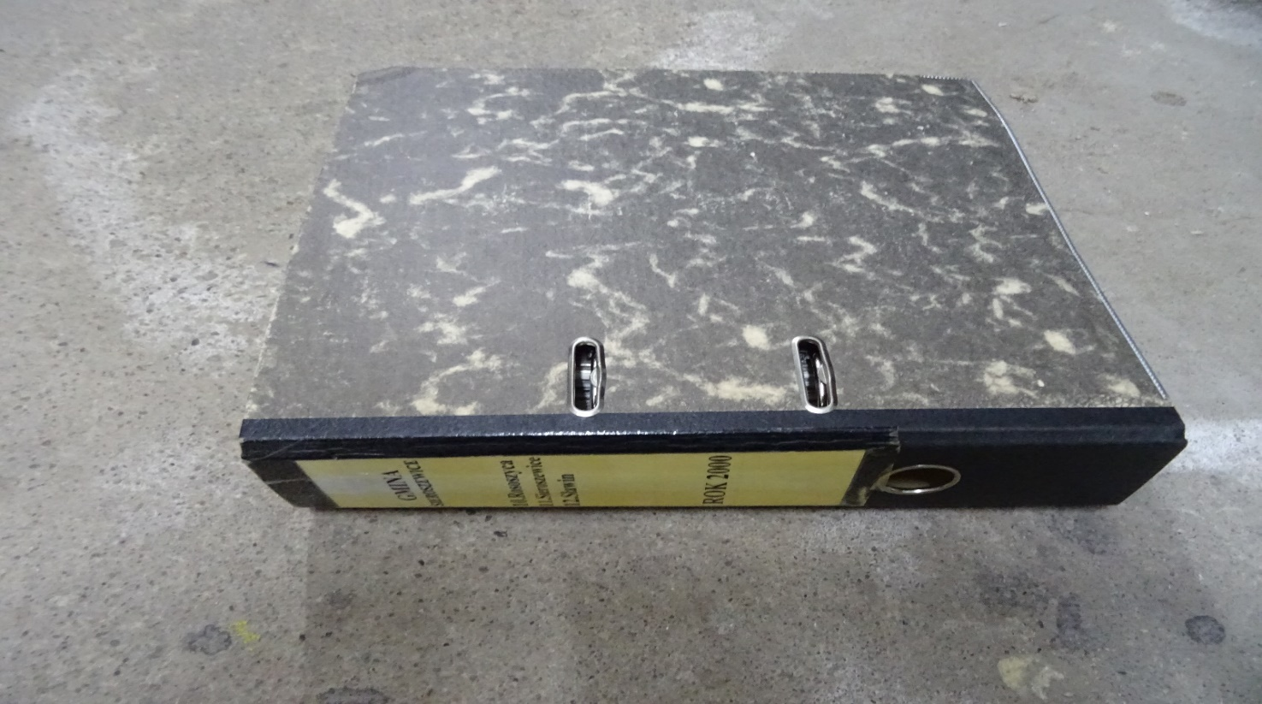

Zwrotne potwierdzenie odbioru pisma – nie skanujemy.
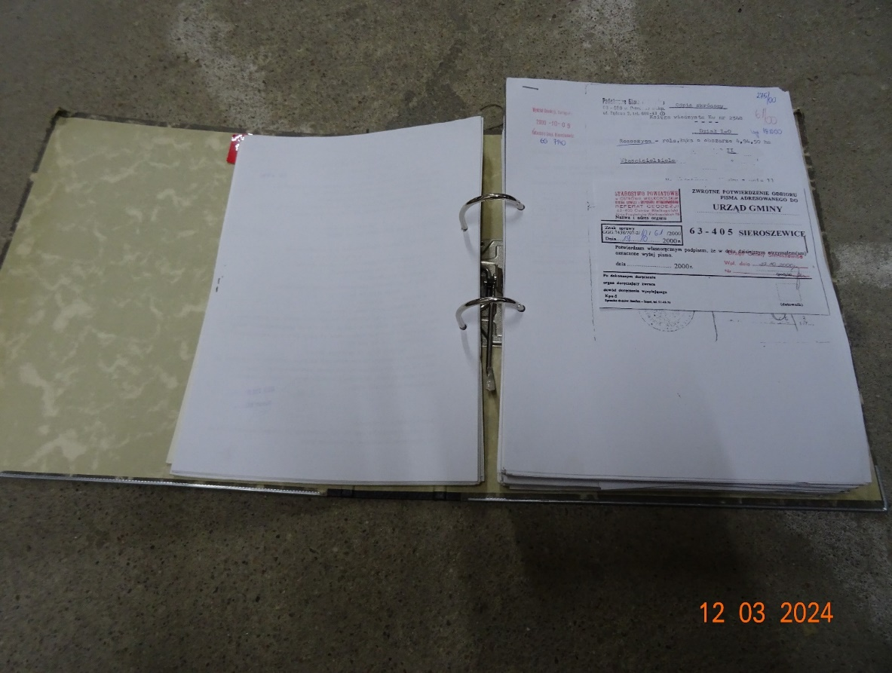

Spisu spraw - nie skanujemy
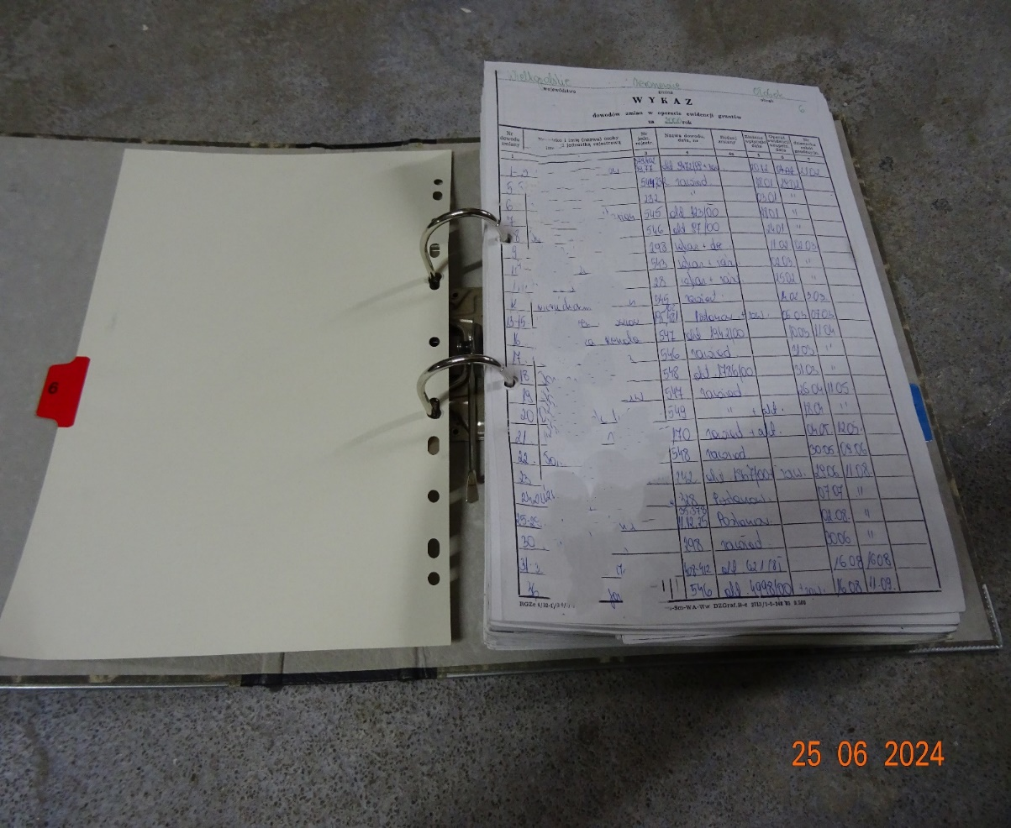

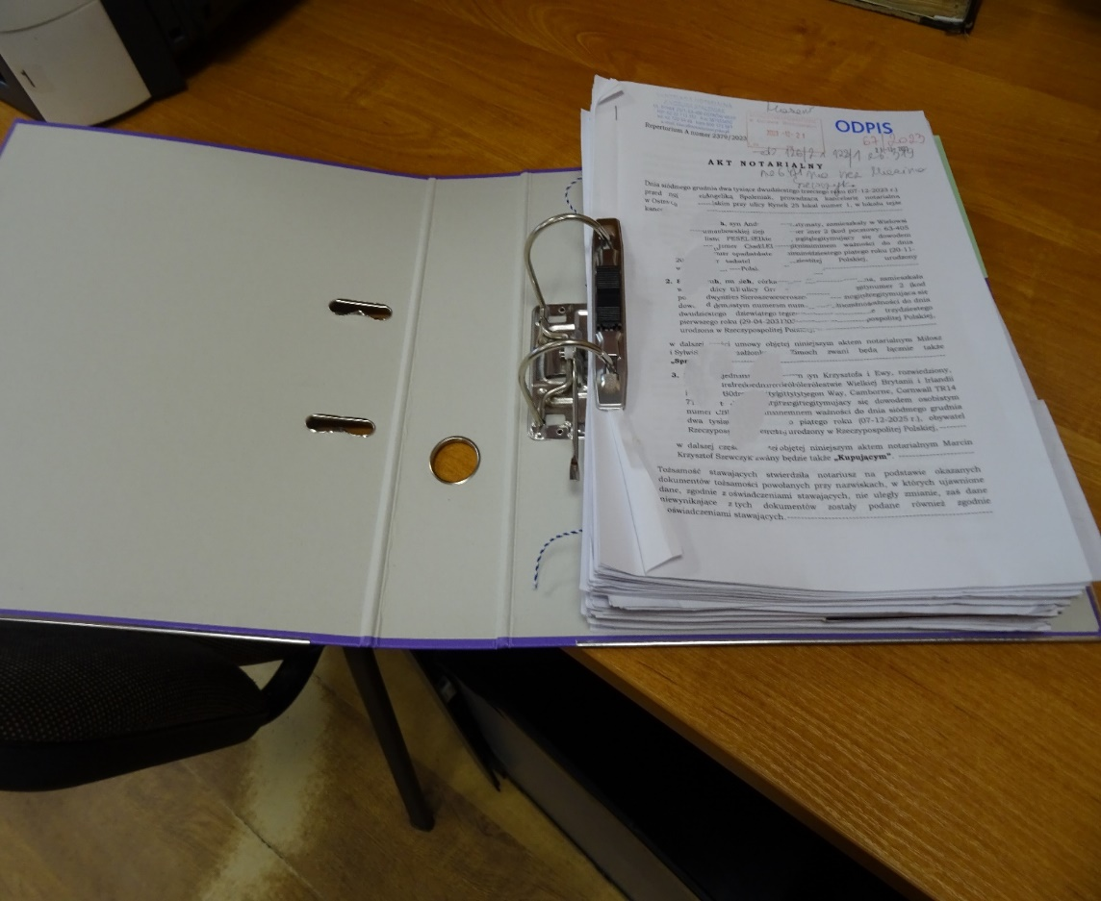

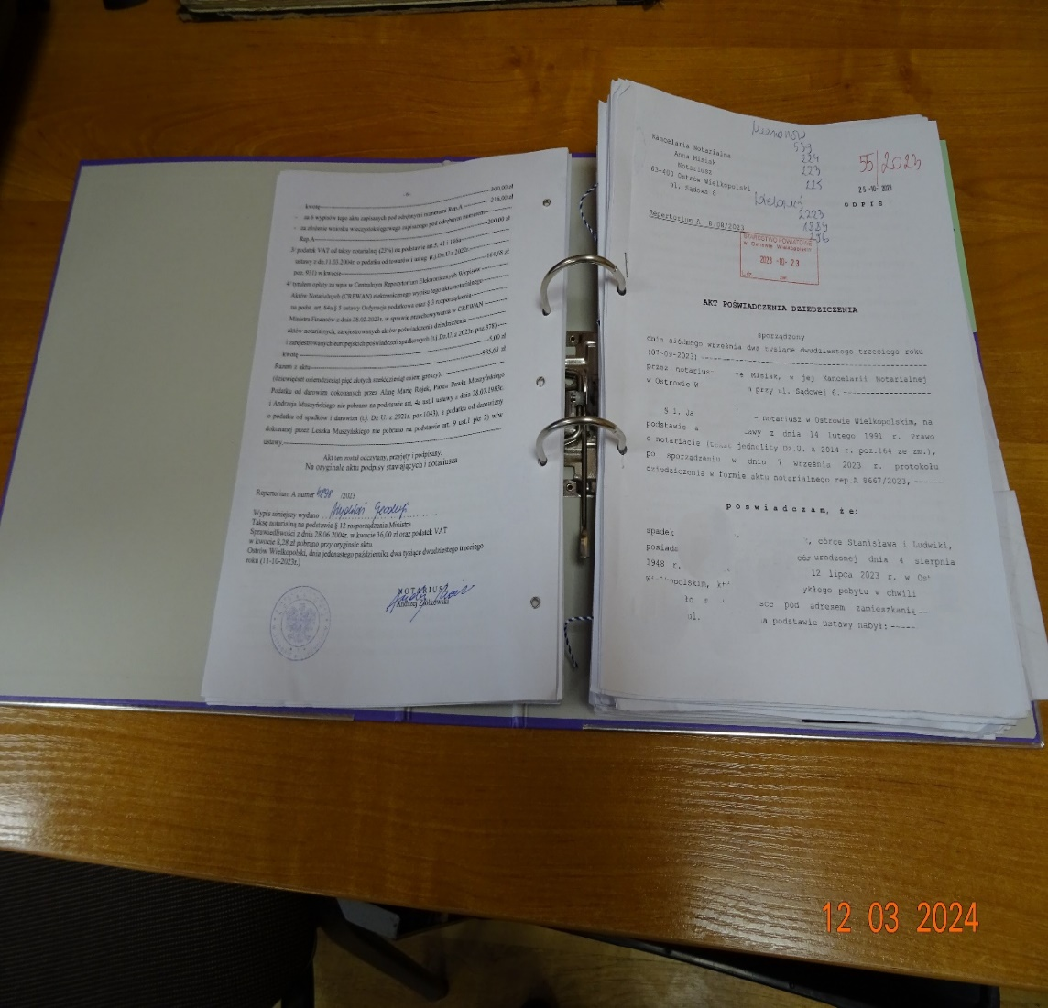
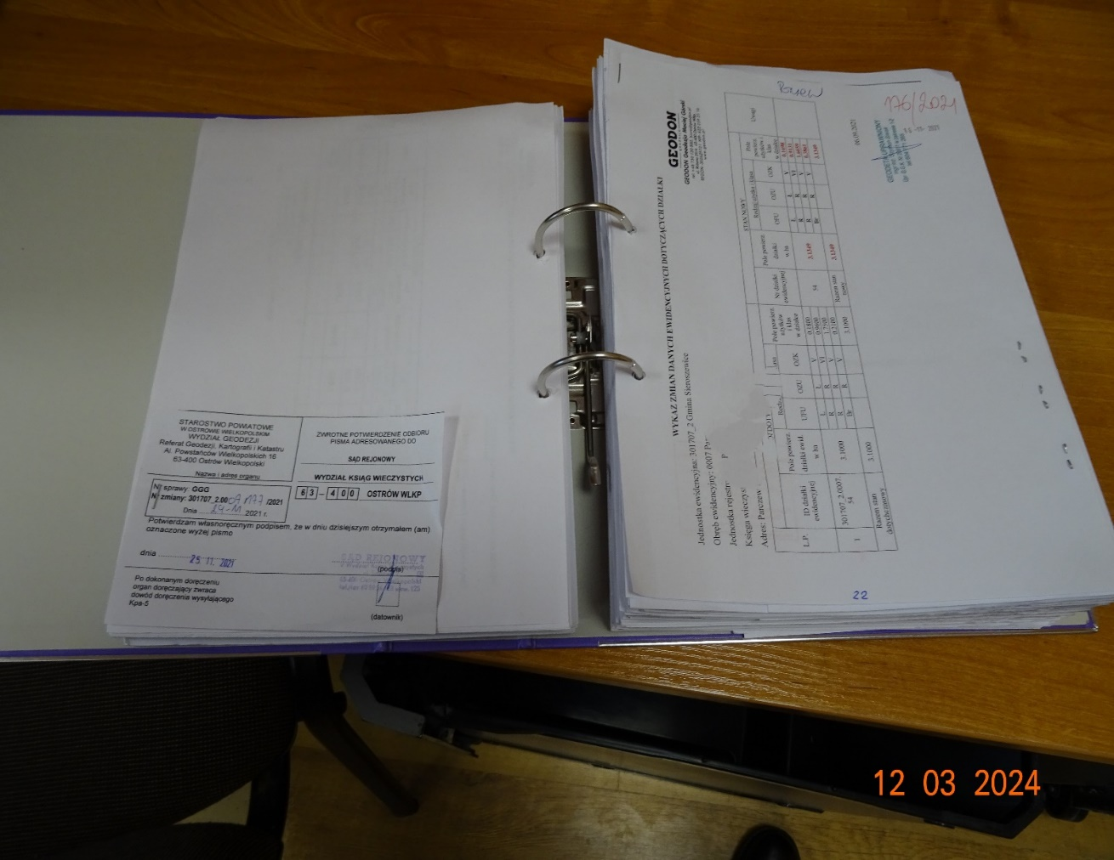

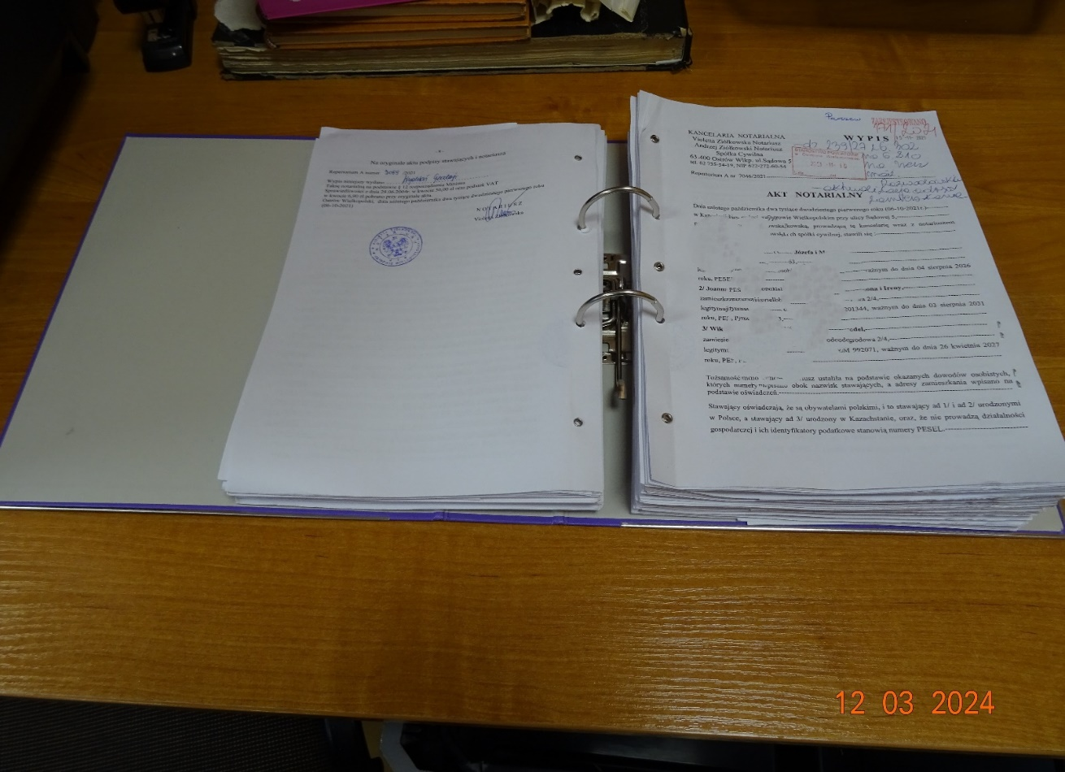

4. ZAKRES OPRACOWANIA
4.1 Wykonawca prac, od momentu podpisania umowy zobowiązany jest do prowadzenia Dziennika Robót, dokumentując w nim wszelkie istotne działania w ramach prac, w tym dodatkowe ustalenia i uzgodnienia
z Zamawiającym.
4.2 Wykonawca we własnym zakresie i na własny koszt zapewni odpowiedni sprzęt (skanery, komputery, oprogramowanie) i wszystkie niezbędne materiały do wykonania prac.
4.3 Zadanie skanowania dokumentów będzie wykonywane poza budynkiem Starostwa Powiatowego w Ostrowie Wielkopolskim.
4.4 Wykonawca w odpowiedni sposób zabezpieczy dokumenty przed uszkodzeniem i zniszczeniem oraz przed nieuprawnionym dostępem od momentu pobrania dokumentów do momentu zwrotu dokumentów do Starostwa Powiatowego w Ostrowie Wielkopolskim.
4.5 Udostępniona dokumentacja musi zostać zwrócona w stanie nie gorszym niż została udostępniona do wykonania zamówienia.
4.6 Skanowanie dokumentów należy wykonać na skanerach płaskich, na skanerach planetarnych, tak by dokumenty nie uległy uszkodzeniu.
4.7 Materiały zasobu zostaną udostępniane Wykonawcy partiami w 5 etapach (w godzinach pracy starostwa), na podstawie Protokołu przekazania, kolejna partia materiałów zostanie udostępniona po zwrocie poprzedniej partii dokumentów.
4.8 Po wydaniu dokumentów poza siedzibę Zamawiającego, Wykonawca na każde żądanie musi udostępnić Zamawiającemu zeskanowane wskazane dokumenty, nie później niż w kolejnym dniu roboczym od zgłoszenia żądania.
4.9 W szczególnych przypadkach, na żądanie Zamawiającego Wykonawca zwróci oryginalny dokument w ciągu 3 dni roboczych.
4.10 Skanowanie materiałów zasobu obejmuje przetworzenie dokumentacji analogowej do postaci cyfrowej
z zastosowaniem parametrów technicznych zapewniających, że nie zostaną utracone żadne informacje zawarte
w dokumentach.
4.11 Skanowanie należy przeprowadzić przy zastosowaniu rozdzielczości, zapewniającej czytelność kopii taką samą jak oryginału. Zamawiający zakłada, że powinna to być rozdzielczość skanowania 300 dpi. Należy zastosować maksymalną kompresje pliku wynikowego.
4.12 Wykonawca musi zwrócić uwagę na optymalizacje wielkości pliku kopii cyfrowej do jego jakości tak, aby późniejsza wymiana plików w ramach elektronicznej obsługi zasobu mogła odbywać się bez zastrzeżeń.
4.13 Niedopuszczalne jest stosowanie zbyt dużych rozdzielczości lub zbyt małych stopni kompresji.
4.14 Ostateczną rozdzielczość skanowania danego rodzaju materiałów zasobu ustali Zamawiający po wykonaniu przez Wykonawcę próbnego skanowania dokumentacji. Próbne skanowanie będzie polegało na zeskanowaniu materiałów zasobu wskazanych przez Zamawiającego i dostarczeniu tych dokumentów Zamawiającemu do analizy jakości i czytelności. Zamawiający o ustalonej rozdzielczości poinformuje Wykonawcę, dokonując wpisu do Dziennika Robót.
4.15 Postać cyfrowa zeskanowanego dokumentu musi obejmować cały dokument źródłowy. Głównym celem jest czytelność taka jak na oryginale, jednakowa ostrość całego dokumentu, bez szumów, przebarwień i innych skaz powstałych w procesie skanowania. Niedopuszczalna jest zmiana kolejności stron, proporcji, wymiaru dokumentu, orientacji oraz skali. Wymogi te mają zapewnić wydruk dokumentu takiej wielkości jak oryginału, bez konieczności dopasowywania skali wydruku.
4.16 Dokumenty w formacie A3 należy zeskanować w rzeczywistym formacie, bez rozcinania i dzielenia obrazów na formaty A4.
4.17 Dokumenty uszkodzone (podarte, pogięte itp.) muszą zostać przygotowane przez Wykonawcę do skanowania
w sposób, który nie doprowadzi do ich dalszego niszczenia przy przetwarzaniu (np. podklejenie oryginału). Szczególną uwagę należy zwrócić na kopiowanie dokumentów wypłowiałych, mało kontrastowych, z ciemnym tłem.
4.18 Dokumenty wielobarwne należy objąć skanowaniem w kolorze.
4.19 Dokumenty należy zeskanować w formacie PDF. Dla dokumentów złożonych z wielu stron należy zastosować wielostronicowe pliki PDF.
4.20 Należy zachować kolejność i orientacje stron dokumentów.
4.21 Nie należy skanować pustych stron, oraz zwrotnych potwierdzeń odbioru, a w szczególności należy je wyeliminować po ewentualnym zeskanowaniu.
4.22 Po zeskanowaniu obrazy cyfrowe należy uszlachetnić, w tym usunąć zabrudzenia i plamy, w celu poprawy czytelności.
4.23 Dokumenty, które zostaną rozszyte do skanowania, należy po zeskanowaniu pozszywać.
4.24 W latach 2009 do połowy 2011 roku dowody zmian rejestrowane były w elektronicznym obiegu dokumentów (esoda), dlatego przy numerach zmian z tego okresu należy dodać słowo esoda.
4.25 Zeskanowane dokumenty należy kompletować w folderach o nazwach odpowiadających rocznikom, tyle folderów ile roczników, np. Gmina Sieroszewice rok 2003, oraz podfolderach odpowiadającym numerom obrębów, każdą zmianę w obrębie należy zapisać oddzielnie w pliku PDF, każdy plik należy nazwać numerem zmiany, np. zmiana nr 1 – szczegóły nazewnictwa plików dla pozostałych dokumentów należy ustalić w formie wpisu do Dziennika Robót.
4.24 W trakcie prac Wykonawca sporządzi Wykaz zeskanowanych dokumentów, odpowiadający pogrupowanym plikom. Propozycję Wykazu zeskanowanych dokumentów, Wykonawca przedłoży Zamawiającemu do akceptacji i potwierdzi wpisem w Dzienniku Robót.
4.26 Po zakończeniu prac Wykonawca przekaże zeskanowany i odpowiednio pogrupowany materiał źródłowy. Sposób przekazania należy ustalić z Zamawiającym w formie wpisu do Dziennika Robót.

3. PODSTAWOWE PRZEPISY PRAWNE
  - Ustawa z dnia 17.05.1989r. Prawo geodezyjne i kartograficzne (Dz. U. z 2023 r. poz. 1752 ze zmianami),
  - Rozporządzenie Ministra Rozwoju, Pracy i Technologii z dnia 02.04.2021r. w sprawie organizacji i trybu prowadzenia państwowego zasobu geodezyjnego i kartograficznego (Dz. U. z 2021r. poz. 820 ze zmianami),
  - Ustawa z dnia 10.05.2018r. o ochronie danych osobowych (Dz. U. z 2019 r. poz. 1781) oraz przepisy Rozporządzenia Parlamentu Europejskiego i Rady (UE) 2016/679 z dnia 27 kwietnia 2016 roku w sprawie ochrony osób fizycznych w związku z przetwarzaniem danych osobowych i w sprawie swobodnego przepływu takich danych oraz uchylenie dyrektywy 95/46/WE (ogólne rozporządzenie o ochronie danych osobowych RODO),
  - Ustawa z dnia 04.03.2010r. o infrastrukturze informacji przestrzennej (Dz. U. z 2021 r. poz. 214),
  - Ustawa z dnia 17.02.2005r. o informatyzacji działalności podmiotów realizujących zadania publiczne
(Dz. U. z 2023 r. poz. 57 ze zmianami),
  - Ustawa z dnia 14.07.1983r. o narodowym zasobie archiwalnym i archiwach (Dz. U. 2020 r. poz. 164 ze zm.),

Ostrów Wielkopolski, dnia 18 czerwca 2024 roku

Warunki techniczne opracowała:

…………………………………………………..…………..
/podpis i imienna pieczątka/

Zatwierdził, dnia ..................................

.............................................................................
/podpis i imienna pieczątka/

